Una lata de pintura nueva
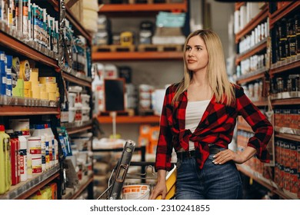
Hace años, me pasó algo que casi no le he contado a nadie porque me da un poco de vergüenza. Se los voy a contar a ustedes con una condición: que cuando termine, ustedes me cuenten a mí una anécdota que les haya pasado. Esa vez, mi papá estaba un poco enfermo, tenía un catarro muy fuerte. Pero él es muy activo y tenía ganas de pintar mi cuarto y, además, quería aprovechar que en una ferretería del centro las pinturas tenían un descuento del 50 % solo por esa semana. Como la ferretería estaba cerca de la escuela, mi papá me encargó a mí pasar por la pintura al salir de clases. Yo me sentí superimportante, porque era la primera vez que mi papá me hacía una encomienda así, y me emocionó que me tuviera tanta confianza. Ese día me costó concentrarme en la escuela, porque solo podía pensar en la pintura.

Al salir de clases, prácticamente, ni me despedí de mis compañeros. Quería llegar cuanto antes a la ferretería. Al llegar al establecimiento, comprobé que todas las pinturas estaban en oferta. Me impresionó ver tantos colores juntos: rojo, azul, verde, amarillo, naranja, violeta y cientos de tonos distintos que solo variaban un poco de los demás. —! ¡Buenos días! —le dije a una de las vendedoras—, necesito una lata de pintura de este color. Entonces le mostré a la señora el código de color que me había dado mi papá, que correspondía a un color amarillo claro. Y todo fue muy sencillo.
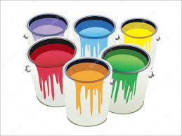

Compré la lata y salí de la tienda con una gran satisfacción. Por un lado, iba muy contento porque comprar pintura era una de las tareas más sencillas del mundo, y por otro, porque había logrado cumplir con el encargo de mi papá. Con el tiempo, seguramente me asignaría tareas
más complejas. Ya no me acuerdo en qué estaría pensando, pero comencé a balancear la lata de pintura para adelante, para atrás y en todas direcciones, como si se tratará de un juguete. Estaba tan contento, que no me di
cuenta de que aquello podía ser peligroso. Recuerdo que, de pronto, me pareció que la lata no era tan pesada como creía; es más, era tan liviana que no pesaba nada. Entonces, me percaté de que lo que tenía en la mano era solo el asa de la lata. Volteé hacia atrás y descubrí que esta se había caído en la acera, se había abierto y la pintura se estaba derramando. No podía creer lo que estaba
pasando. Me apresuré y levanté la lata antes de que se tirara más pintura. Pero fue demasiado tarde: casi la mitad de la pintura ya formaba un gran círculo sobre el cemento. Por pura casualidad, aquel percance sucedió justo enfrente de
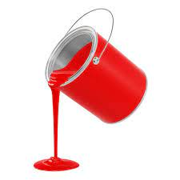
un taller de arte. A través de la ventana, un muchacho vio todo lo que había pasado y pronto salió con una espátula. —Ten —me dijo sonriendo—, recoge la pintura con esto.

Ni siquiera lo pensé, me arrodillé en la acera y, a vista y paciencia de la gente que caminaba por las calles, recogí casi toda la pintura que se había regado. Y lo hice rápido porque el cielo estaba muy nublado y parecía que estaba por llover: lo único

que podría empeorar las cosas. Una señora que salió de una farmacia se me acercó y me regaló una bolsa de basura para que pusiera allí la lata de pintura.

Lo siguiente que hice fue dirigirme, ahora sin jugar con la lata, hacia la parada del
autobús de mi casa. Pasé por una panadería y me llegó un olor exquisito de ese establecimiento. Pero no me distraje. Ya en la casa, cuando papá abrió la bolsa y vio que la lata estaba manchada de pintura, me dijo: —. ¿Qué es esto, Miguel? ¡Esta es una lata vieja! —Es nueva, la acabo de comprar, papá. Lo que pasa es que…
Entonces le conté la verdad a mi papá: —Voy a contarte lo que pasó, papá, pero siento que no me vas a creer.
